train：主要训练文件夹

data：目前没有用

train：用来训练的code，deepspeed

llama_tokenizer_1b：从网络上load 训练好的embedding 1b

congfig 文件夹保存了内容zero3的config文件

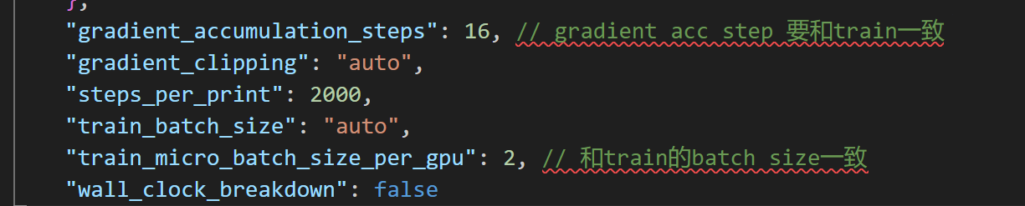

load_data获取数据